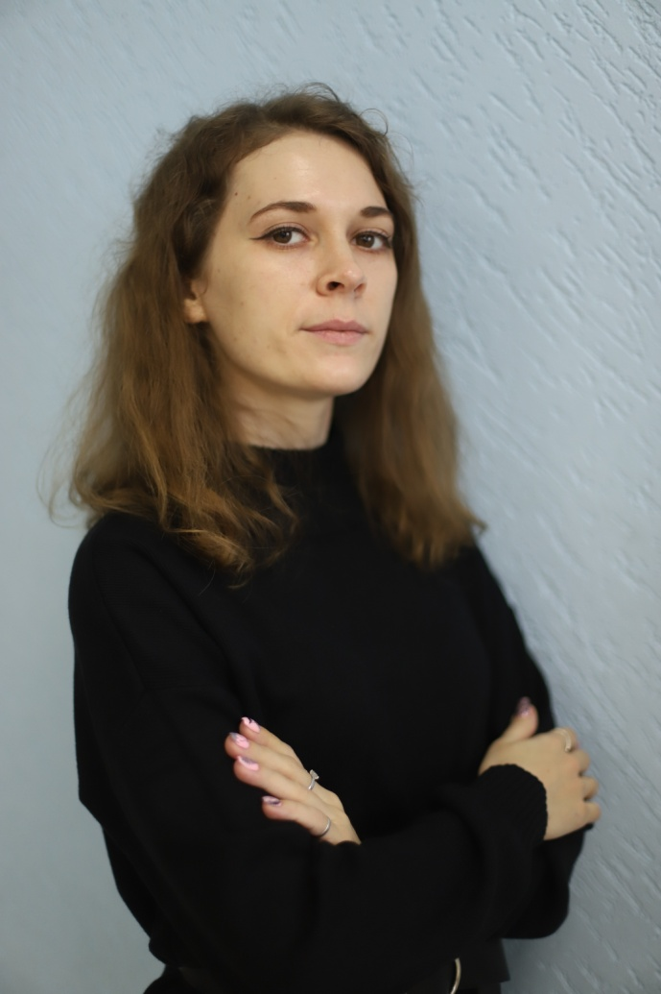

Сивкова Виктория Вячеславовна, преподаватель математики Музыкального кадетского корпуса им. А. Невского Краснодарского государственного института культуры

Родилась 29 июля 1994 г. в г. Краснодаре.
В 2018 году окончила Кубанский государственный университет по программе бакалавриата по направлению подготовки «05.03.01 Геология» по профилю «геофизика».
В 2020 году окончила Кубанский государственный университет по программе магистратуры по направлению подготовки «05.04.01 Геология» по профилю «геофизические методы исследования земной коры».
В 2019 году прошла профессиональную переподготовку НОЧУ ДПО «Краснодарский многопрофильный институт дополнительного образования» по программе «Учитель математики в условиях реализации ФГОС» (550 ч).
В 2019-2021 гг. преподавала математику в МАОУ СОШ №103.
С 2021 года преподаёт математику, геометрию, алгебру в 5-9 классах Музыкального кадетского корпуса им. А. Невского Краснодарского государственного института культуры. Является классным руководителем кадет 5 класса.

